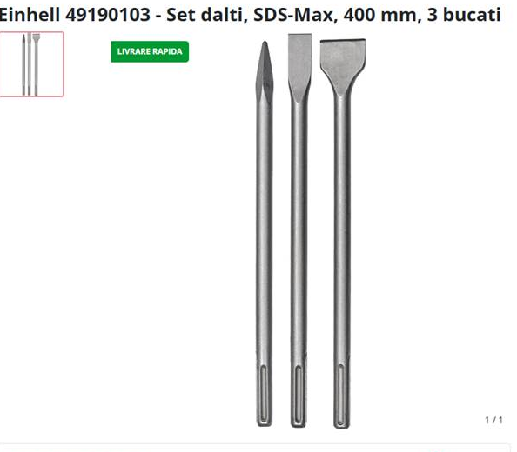

Poza din mail-ul atasat are rol stric informativ, ca si forma dorim dalta lata, ingusta si spit hexagonal care sa se potriveasca cu echipamentele existente (Ciocan pneumatic PERMON SK 9-6)

Standardele de prindere

**Standard de prindere pentru accesorii: 22 x 82.5 mm - Sistem de prindere hexagonal, standard industrial comun pentru ciocanele pneumatice de demolare de această clasă. • Prindere spit sau daltă: Sistem SDS cu filet (probabil via adaptor sau un sistem specific Permon cu posibilitatea montării accesoriilor SDS prin înfiletare) - Oferă o oarecare versatilitate, permițând utilizarea accesoriilor cu prindere SDS pe lângă cele standard 22x82.5mm.**